 |  |  | Ngày soạn: | 20/1/2025
 |  |  | Ngày dạy: | 24/1/2025

CHỦ ĐỀ 5: ÁNH SÁNG
BÀI 15: ÁNH SÁNG, TIA SÁNG
Môn học: KHTN - Lớp: 7
Thời gian thực hiện: tiết 83, 84, 85
I. Mục tiêu
1. Năng lực chung:
- Tự chủ và tự học: Chủ động, tích cực tham gia các hoạt động trong bài học.
- Giao tiếp và hợp tác: Tham gia thảo luận, trình bày, diễn đạt các ý tưởng; làm việc nhóm hiệu quả.
- Giải quyết vấn đề và sáng tạo: Đề xuất các ý tưởng, phương án để thảo luận giải quyết các vấn đề nêu ra trong bài học.
2. Năng lực đặc thù:
- Nhận thứckhoa học tự nhiên: Biết được ánh sáng là một dạng của năng lượng, sự hình thành bóng tối, bóng nữa tối.
- Tìm hiểu tự nhiên: Thực hiện các thí nghiệm thu được năng lượng ánh sáng, thí nghiệm tạo ra mô hình ánh sáng, vẽ được vùng tối và vùng nữa tối.
- Vận dụng kiến thức kỹ năng đã học: Vận dụng các kiến thức đã học để biết được các ứng dụng của ánh sáng trong cuộc sống.
3. Về phẩm chất
- Chăm chỉ: Kiên trì, cẩn thận trong quá trình quan sát, thu thập và xử lí thông tin, tổng hợp và dự đoán các quy luật; có ý chí vượt qua khó khăn khi thực hiện các nhiệm vụ học tập vận dụng.
- Nhân ái, trách nhiệm: Trách nhiệm trong hoạt động nhóm.
- Nhiệt tình và gương mẫu hoàn thành phần việc được giao, góp ý điều chỉnh thúc đẩy hoạt động chung; khiêm tốn học hỏi các thành viên trong nhóm.
II. Thiết bị dạy học và học liệu
1. Giáo viên
- SGK, SGV, SBT.
- Tranh ảnh, video liên quan đến bài học.
- Máy tính, máy chiếu (nếu có).
- Phiếu học tập số 1,2,3,4.
2. Học sinh
- Tranh ảnh, tư liệu sưu tầm liên quan đến bài học và dụng cụ học tập (nếu cần) theo yêu cầu của GV.

III. Tiến trình dạy học

1. Hoạt động 1: Mở đầu (5 phút)
a) Mục tiêu: Tạo tâm thế hứng thú cho học sinh và từng bước làm quen bài học.
b) Tổ chức thực hiện:
Hoạt động của giáo viên và học sinh | Dự kiến sản phẩm
* Chuyển giao nhiệm vụ:  GV cho HS quan sát hình ảnh hình 1 và yêu cầu HS trả lời câu hỏi: Quan sát các hình ghi lại các hoạt động trong đời sống hàng ngày, theo em hoạt động nào cần có năng lượng?  + Kể tên các dạng năng lượng mà em biết?  + Pin Mặt trời hoạt động được nhờ đâu?  + Năng lượng ánh sáng gọi là gì?  * Thực hiện nhiệm vụ:  - HS tiếp nhận, thực hiện nhiệm vụ.  * Báo cáo, thảo luận:  - Học sinh phát biểu trả lời, HS khác nhận xét, bổ sung  * Đánh giá kết quả thực hiện nhiệm vụ:  - GV nhận xét câu trả lời của HS và kết luận.  - GV dẫn dắt vào bài học: Trong chủ đề 5, chúng ta tìm hiều về ánh sáng, ánh sáng có vai trò quan trọng, ánh sáng được phát ra từ các nguồn sáng Mặt trời, các ngôi sao, bóng đèn, bếp lửa... chúng ta nhìn thấy các vật xung quanh là nhờ có ánh sáng, ánh sáng cũng giúp sưởi ấm muôn loài trên Trái đất giúp sinh vật phát triển. Để tìm hiểu tại sao ánh sáng lại có vai trò quan trọng đến như vậy, thầy và trò chúng ta tìm hiểu bài học hôm nay Bài 15: Ánh sáng, tia sáng. | BÀI 15: ÁNH SÁNG, TIA SÁNG.
Hoạt động 2: Hình thành kiến thức mới
2.1 Hoạt động 2.1: Thu năng lượng ánh sáng (20 phút)
a) Mục tiêu:
- Học sinh thực hiện được thí nghiệmthu được năng lượng ánh sáng
- Qua thí nghiệm học sinh biết được ánh sáng là một dạng của năng lượng và có thể thu được năng lượng của ánh sáng bằng nhiều cách khác nhau.
b) Tổ chức hoạt động:
Hoạt động của giáo viên và học sinh | Dự kiến sản phẩm
Hoạt động 2.1: Tìm hiểu về năng lượng ánh sáng.
* Chuyển giao nhiệm vụ:  - GV yêu cầu HS quan sát Hình 15.1_SGK thí nghiệm, đọc thông tin thí nghiệm hình 15.1_SGK và thực hiện yêu cầu của GV trả lời các nội nội dung sau:  + Dụng cụ thí nghiệm gồm những gì?  + Các bước tiến hành thí nghiệm?  + Tiến hành thí nghiệm theo nhóm.  + Trả lời câu hỏi trong khi làm thí nghiệm theo nhóm:  1. Mô tả và giải thích hiện tượng xảy ra với đèn LED khi (Phiếu học tập số 1):  - Chưa bật nguồn sáng.  - Bật nguồn sáng.  2. Trong thí nghiệm 1, nếu thay đèn LED bằng một mô tơ nhỏ (loại 3W hoặc 6W) gắn cách quạt thì có hiện tượng gì xảy ra?  GV: GV hỏi câu 3; câu 4 sau khi HS làm TN hình 15.1_SGK.  3. Trong hình dưới đây năng lượng ánh sáng Mặt trời đã chuyển hóa thành dạng năng lượng nào?  4. Nêu ví dụ cho thấy năng lượng ánh sáng Mặt trời còn thể chuyển hóa thành các dạng năng lượng khác.  * Thực hiện nhiệm vụ:  - HS đọc SGK, quan sát hình ảnh và trả lời câu hỏi GV.  - HS lắp ráp dụng cụ thí nghiệm, thực hiện thí nghiệm, hoàn thành phiếu học tập theo nhóm.  - GV hướng dẫn, theo dõi, hỗ trợ HS  * Báo cáo, thảo luận:  - GV mời đại diện HS nhóm trả lời câu hỏi trong phiếu học tập.  - GV mời HS nhóm khác nhận xét, bổ sung.  - GV yêu cầu nhóm thư ký HS báo điểm của các nhóm.  * Đánh giá kết quả thực hiện nhiệm vụ:  GV đánh giá, nhận xét, hướng dẫn học sinh chốt kiến thức, cho HS ghi vở:  + Ánh sáng là một dạng của năng lượng.  + Năng lượng của ánh sáng có thể thu được bằng nhiều cách khác nhau. | 1. Năng lượng ánh sáng:  Thu năng lượng ánh sáng:  a. Thí nghiệm:  b. Kết luận:  - Ánh sáng là một dạng của năng lượng.  - Năng lượng của ánh sáng có thể thu được bằng nhiều cách khác nhau.
2. 2 Hoạt động 2.2: Chùm sáng và tia sáng (20 phút)
a) Mục tiêu:
- Học sinh thực hiệnthí nghiệm tạo ra được mô hình tia sáng bằng một chùm sáng hẹp song song.
- Qua thí nghiệm học sinh biết biểu diễn được đường truyền của ánh sáng.
- Học sinh biết phân loại được chùm sáng song song, chùm sáng hội tụ và chùm sáng phân kì.
b) Tổ chức hoạt động:
Hoạt động của giáo viên và học sinh | Dự kiến sản phẩm
Hoạt động 2.2: Quan sát chùm sáng - Tạo chùm sáng hẹp song song
* Đặt vấn đề:  - GV đặt vấn đề: Khi dùng đèn pin chiếu ánh sáng, ta nhìn thấy rõ vệt sáng xung quanh mà không thấy rõ đường đi của tia sáng. Vậy ánh sáng xuất phát từ đèn pin đã truyển đi như thế nào? Có thể biểu diễn đơn giản về đường truyền của tia sáng thế nào?  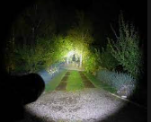  * Chuyển giao nhiệm vụ:  - Lớp chia thành 8 nhóm (mỗi nhóm 5-6 bạn)  - GV cung cấp một số bộ dụng cụ thí nghiệm gồm: hộp đèn, bóng đèn, các loại khe hẹp, dây dẫn, nguồn điện 1 chiều 6V – 12V, một tờ giấy khổ lớn để quan sát đường truyền của ánh sáng và phiếu học tập số 2, 3.  - Sau khi tiến hành thí nghiệm, GV đặt các câu hỏi cho các nhóm.  + Nêu các bước tiến hành thí nghiệm?  + Em hãy mô tả các chùm sáng trong hình 15.2b và 15.2c?  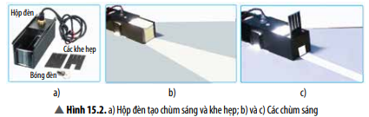  + Quan sát đường truyền của ánh sáng trong Hình 15.3 và mô tả chùm sáng trên mặt giấy?  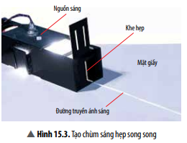  +Chùm sáng hẹp song song đi sát mặt tờ giấy tạo ra một vết sáng trên tờ giấy được coi là tia sáng. Người ta quy ước biểu diễn tia sáng như thế nào?  + Tìm hiểu SGK và cho biết có những loại chùm sáng nào?  Hoặc GV có thể giới thiệu video minh họa thí nghiệm tạo các chùm tia sáng. (PHIẾU HỌC TẬP SỐ 2) https://www.youtube.com/watch?v=GNRmHKaPrcc  * Thực hiện nhiệm vụ:  - HS nhận các bộ thí nghiệm và phiếu học tập.  -Nhóm HS đọc SGK, tiến hành làm thí nghiệm, quan sát hình ảnh và trả lời câu hỏi GV. Sau đó hoàn thành phiếu học tập.  - GV hướng dẫn, theo dõi, hỗ trợ HS và đánh giá các nhóm.  * Báo cáo, thảo luận:  - GV mời đại diện HS nhóm trả lời câu hỏi trong phiếu học tập.  - GV mời HS nhóm khác nhận xét, bổ sung.  * Đánh giá kết quả thực hiện nhiệm vụ:  GV đánh giá, nhận xét, hướng dẫn học sinh chốt kiến thức, cho HS ghi vở:  + Đường truyền của ánh sáng được biểu diễn bằng một đường thẳng có mũi tên chỉ hướng, gọi là tia sáng.  + Một chùm sáng hẹp song song có thể xem là một tia sáng | 2. Chùm sáng và tia sáng  - Đường truyền của ánh sáng được biểu diễn bằng một đường thẳng có mũi tên chỉ hướng, gọi là tia sáng.  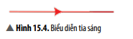  -Một chùm sáng hẹp song song có thể xem là một tia sáng.  -Trong thực tế, chúng ta không thể nhìn thấy một tia sáng mà chỉ nhìn thấy chùm sáng. Hình dưới đây biểu diễn ba loại chùm sáng thường gặp.  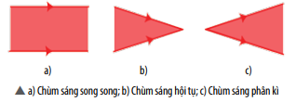
2.3. Hoạt động 2.3: Vùng tối và vùng nửa tối. (45 phút)
a) Mục tiêu:
- Qua thí nghiệm học sinh nhận biết được vùng tối, vùng nửa tối; Cách thay đổi nguồn sáng để tạo ra vùng tối và vùng nửa tối.
- Vẽ được hình biểu diễn vùng tối do nguồn sáng rộng và vùng tối do nguồn sáng hẹp.
- Vận dụng kiến thức đã học giải thích được một số hiện tượng trong cuộc sống và tự nhiên.
b) Tổ chức hoạt động:
Hoạt động của giáo viên và học sinh | Dự kiến sản phẩm
Trạm 1: Biểu diễn vùng tối tạo bởi nguồn sáng hẹp.  - GV yêu cầu HS quan sát Hình 15.5 SGK thí nghiệm, đọc thông tin thí nghiệm hình 15.5 SGK và thực hiện yêu cầu của GV trả lời các nội nội dung sau:  + Dụng cụ thí nghiệm gồm những gì?  + Các bước tiến hành thí nghiệm?  + Tiến hành thí nghiệm theo nhóm.  + Trả lời câu hỏi trong khi làm thí nghiệm theo nhóm (Tùy vào điều kiện có thể chia làm 3, 4,... nhóm) ở phiếu học tập.  Trạm 2: Biểu diễn vùng tối tạo bởi nguồn sáng rộng.  - GV yêu cầu HS quan sát Hình 15.6 SGK  + Thay nguồn sáng hẹp bằng nguồn sáng rộng (Bóng đèn dây tóc)  + Tiến hành thí nghiệm theo nhóm.  + Trả lời câu hỏi trong khi làm thí nghiệm theo nhóm (Phiếu học tập)  * Thực hiện nhiệm vụ:  - HS đọc SGK, quan sát hình ảnh và trả lời câu hỏi GV.  - HS lắp ráp dụng cụ thí nghiệm, thực hiện thí nghiệm, hoàn thành phiếu học tập theo nhóm.  - GV hướng dẫn, theo dõi, hỗ trợ HS  * Báo cáo, thảo luận:  - GV mời đại diện HS nhóm trả lời câu hỏi trong phiếu học tập.  - GV mời HS nhóm khác nhận xét, bổ sung.  - GV yêu cầu nhóm thư ký HS báo điểm của các nhóm.  * Đánh giá kết quả thực hiện nhiệm vụ: | 3. Vùng tối và vùng nửa tối  a. Thí ngiệm 1: Biểu diễn vùng tối tạo bởi nguồn sáng hẹp.  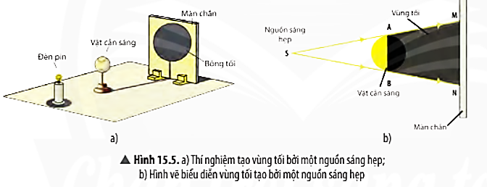  b. Thí ngiệm 2: Biểu diễn vùng tối tạo bởi nguồn sáng rộng.  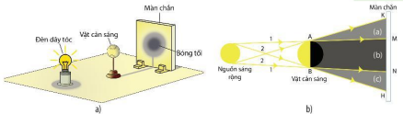  c. Kết luận:  - Vùng tối là vùng phía sau vật cản sáng, hoàn toàn không nhận được ánh sáng từ nguồn sáng truyền tới và trên màn chắn xuất hiện bóng tối.  - Vùng nửa tối là vùng phía sau vật cản sáng, nhận được một phần ánh sáng từ nguồn sáng truyền tới và trên màn chắn xuất hiện bóng nửa tối.
3. Hoạt động 3: Luyện tập (25 phút)
a) Mục tiêu: Củng cố lại kiến thức đã học thông qua trả lời câu hỏi.
b) Tổ chức thực hiện:
Hoạt ðộng của giáo viên và học sinh | Dự kiến sản phẩm
* Chuyển giao nhiệm vụ:
GV yêu cầu HS làm việc theo cá nhân các câu hỏi 1,2,3,4; câu 5 thảo luận nhóm
*Thực hiện nhiệm vụ:
Thảo luận nhóm, trả lời phiếu học tập
*Báo cáo, thảo luận:
- Đại diện các nhóm HS báo cáo kết quả hoạt động. Các nhóm khác nhận xét, bổ xung

4. Hoạt động 4: Vận dụng (20 phút)
a) Mục tiêu: Củng cố lại kiến thức đã học thông qua trả lời câu hỏi.
b) Tổ chức thực hiện:
Hoạt động của giáo viên và học sinh | Dự kiến sản phẩm
*Chuyển giao nhiệm vụ học tập
GV giao nhiệm vụ HS cho các nhóm thảo luận và trả lời các câu hỏi vận dụng.
*Thực hiện nhiệm vụ:
Thảo luận nhóm, trả lời câu hỏi của GV
*Báo cáo, thảo luận:
- Đại diện các nhóm HS báo cáo kết quả hoạt động. Các nhóm khác nhận xét, bổ xung
* Đánh giá kết quả thực hiện nhiệm vụ:
- Giáo viên nhận xét, đánh giá chung các nhóm

PHỤ LỤC CÁC PHIẾU HỌC TẬP
BÀI 15 _ PHIẾU HỌC TẬP SỐ 1_HĐ 2.1
Trả lời câu hỏi trong phiếu học tập khi làm thí nghiệm hình 15.1_SGK sau:
NHÓM:........................................
Câu hỏi | Hiện tượng | Điểm
Mô tả hiện tượng xảy ra với đèn LED khi:
+ Chưa bật công tắc.
+ Khi bật công tắc.
Giải thích hiện tượng xảy ra với đèn LED khi:
+ Chưa bật công tắc.
+ Khi bật công tắc.
Trong thí nghiệm hình 15.1, nếu thay đèn LED bằng một mô tơ nhỏ (loại 3W hoặc 6W) gắn cách quạt thì nó có hiện tượng gì xảy ra?

BIỂU ĐIỂM ĐÁNH GIÁ THÍ NGHIỆM HÌNH 15.1_SGK
Câu hỏi | Hiện tượng | Điểm
Mô tả hiện tượng xảy ra với đèn LED khi:  + Chưa bật công tắc.  + Khi bật công tắc. |  | - 1,5đ  - 1,5đ
Giải thích hiện tượng xảy ra với đèn LED khi:  + Chưa bật công tắc.  + Khi bật công tắc. |  | - 2 đ  - 2 đ
Trong thí nghiệm hình 15.1, nếu thay đèn LED bằng một mô tơ nhỏ (loại 3W hoặc 6W) gắn cách quạt thì nó có hiện tượng gì xảy ra? |  | - 3 đ

NHÓM:........................................
Bài 15_ PHIẾU HỌC TẬP SỐ 2 _HĐ 2.2
Em hãy cho biết tên của các chùm sáng



NHÓM:........................................
Bài 15_ PHIẾU HỌC TẬP SỐ 3_HĐ 2.2
Câu hỏi | Đúng _ Sai | Nhận xét GV
Đường truyền của ánh sáng được biểu diễn bằng một mũi tên
Đường truyền của ánh sáng được biểu diễn bằng một đường thẳng có mũi tên chỉ hướng, gọi là tia sáng.
Đường thắng có hướng từ M đến S biểu diễn một tia sáng.

Một chùm sáng hẹp song song có thể xem là một tia sáng.
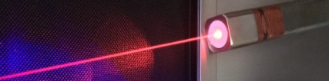
Ánh sáng phát ra từ đèn dưới đây là chùm sáng hội tụ.
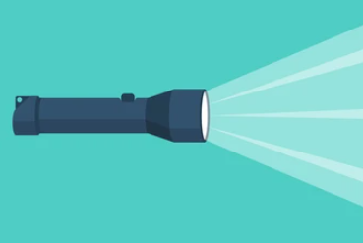
Đây là hình biểu diễn chùm sáng hội tụ.

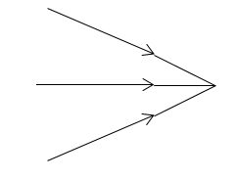
Chùm sáng trong ảnh là chùm sáng song song.
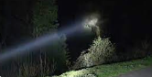
Mặt Trời là nguồn sáng phân kì nhưng do Trái Đất quá nhỏ và qua xa với Mặt Trời nên khi chiếu xuống Trái Đất thành chùm sáng song song.

BÀI 15_PHIẾU HỌC TẬP SỐ 4_HĐ 2.3
Trả lời câu hỏi trong phiếu học tập khi làm thí nghiệm
NHÓM:........................................
Câu hỏi | Hiện tượng | Trả lời
1. Mô tả vùng không gian phía sau vật cản trên hình 15.5a. Bóng tối của quả bóng trên màn chắn có hình dạng thế nào? | 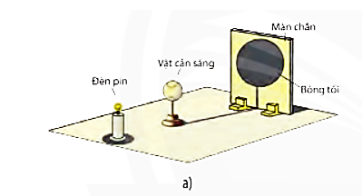
2. Quan sát các vùng (a), (b)và (c) trên hình 15.6b để chỉ ra đâu là vùng tối, đâu là vùng nửa tối ? | 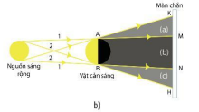
3. Để tạo ra vùng nửa tối phải dùng nguồn sáng rộng hay nguồn sáng hẹp ? vì sao?

Phần câu hỏi _Hoạt động 3_ LUYỆN TẬP. Nhóm :………
Câu hỏi | Phần trả lời HS
Câu 1. Nêu một số ví dụ cho thấy năng lượng ánh sáng được chuyển hóa thành:  a/ Điện năng. b/ Nhiệt năng.  c/ Động năng. | Câu 1.  a/ Điện năng: Pin quang điện.  b/ Nhiệt năng: Bình năng lượng.  c/ Động năng:Xe điện chạy bằng năng lượng măt trời.
Câu 2. Cho tia sáng 1 như trên hình vẽ, hãy vẽ các tia sấn khác để giải thích sự tạo thành cái bóng của chiếc hộp trên mặt đất  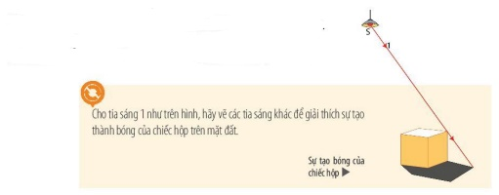 | Câu 2. HS nêu cách vẽ tia sáng từ điểm S tới các đỉnh phía trên của hình hộp.
Câu 3. Giải thích vì saođứng ở nơi có nhật thực toàn phần ta lại không thấy mặt trời và thấy trời tối lại ?  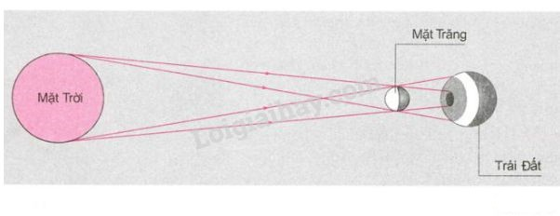 | Câu 3. Đứng ở nơi nhật thực toàn phần trong vùng bóng tối hoàn toàn không nhận được ánh sáng của Mặt trời.
Câu 4. Hãy chỉ ra, trên hình 3.4, Mặt Trăng ở vị trí nào thì người đứng ở điểm A trên Trái Đất thấy trăng sáng, thấy có nguyệt thực ?  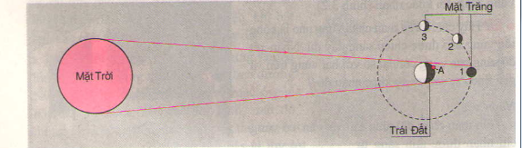 | Câu 4.  + Mặt trăng ở vị trí 2 thấy trăng sáng  + Mặt trăng ở vị trí 1 có nguyệt thực.
Câu 5. Sét hay tia sét là hiện tượng phóng điện trong khí quyển giữa các đám mây mang các điện tích khác dấu hoặc giữa các đám mây và mặt đất. Theo quy ước biểu diễn của tia sáng, theo em sét có phải là tia sáng hay không ?  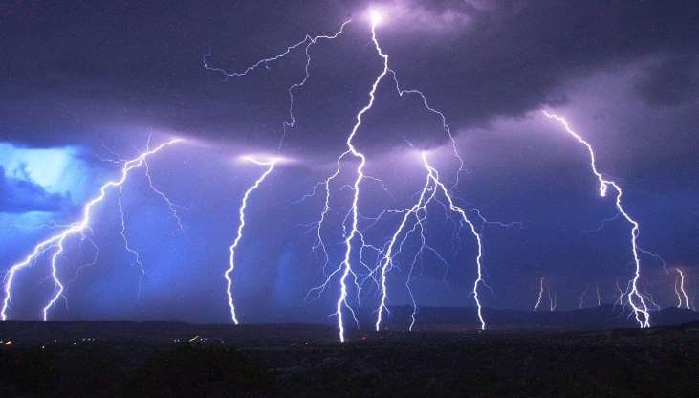 | Câu 5.  Không, vì tia sáng được biểu diễn bằng một đường thẳng có mũi tên chỉ hướng.

Phần câu hỏi _Hoạt động 4_ VẬN DỤNG. Nhóm ……….
CÂU HỎI | PHẦN TRẢ LỜI HS (Đáp án gợi ý)
Câu 1. Thảo luận nhóm tìm ví dụ trong thực tế đời sống cách tạo ra chùm sáng song song; chùm sáng hội tụ; chùm sáng phân kì. | Câu 1. + Chùm sáng song song: Ánh sáng mặt trời chiếu qua khe cửa  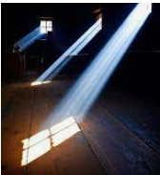  + Chùm sáng hội tụ: Dùng kính lúp hứng ánh sáng mặt trời, ta thu được chùm sáng hội tụ.  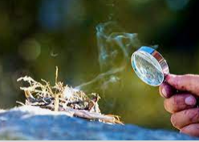  + Chùm sáng phân kì: Đèn pha Ô tô, xe máy đang chiếu sáng.  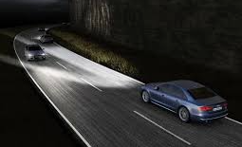
Câu 2.Đặt một đèn bàn chiếu sáng vào tường.  a. Đưa bàn tay của em chắn chùm ánh sáng. Điều gì sẽ xảy ra nếu em thay đổi khoảng cách giữa bàn tay và tường ?  b. Thực hiện trò chơi tạo bóng trên tường, tại sao có thể tạo bóng trên tường như thế ? | Câu 2. Học sinh tự làm.

IV. HƯỚNG DẪN TỰ HỌC
- HS về nhà học bài;
- Chuẩn bị bài tiếp theo: Bài 16.
V. RÚT KINH NGHIỆM
………………………………………………………………………………………….
………………………………………………………………………………………….
………………………………………………………………………………………….
………………………………………………………………………………………….

